

МИНИСТЕРСТВО НАУКИ И ВЫСШЕГО ОБРАЗОВАНИЯ РОССИЙСКОЙ ФЕДЕРАЦИИ

ПОЛИТЕХНИЧЕСКИЙ ИНСТИТУТ (ФИЛИАЛ)

ФЕДЕРАЛЬНОГО ГОСУДАРСТВЕННОГО БЮДЖЕТНОГО

ОБРАЗОВАТЕЛЬНОГО УЧРЕЖДЕНИЯ ВЫСШЕГО ОБРАЗОВАНИЯ

«ДОНСКОЙ ГОСУДАРСТВЕННЫЙ ТЕХНИЧЕСКИЙ УНИВЕРСИТЕТ»

В Г. ТАГАНРОГЕ РОСТОВСКОЙ ОБЛАСТИ

ПИ (филиал) ДГТУ в г. Таганроге

Отчет по лабораторной работе №1.2

По дисциплине (модулю) Перспективные информационные технологии
(наименование учебной дисциплины (модуля))

на тему
Знакомство с MS Power BI______________________________________________________
выполнил студент Дускалиев Артём Сергеевич
Ф.И.О.
Специальность:
09.03.02 Информационные системы и технологии
Код специальности наименование специальности

Обозначение контрольной работы Группа ВО ИСИТ-31_
Проверил Старший преподаватель Орда-Жигулина М.В.
Должность (Ф.И.О.)
Контрольная работа защищен (а) ____________
дата оценка подпись

г. Таганрог
2026г.

Цель работы
Ознакомиться с аналитической платформой MS Power BI и ее основными возможностями.
Ход работы

Создание БД и коллекций через MongoDB Compass

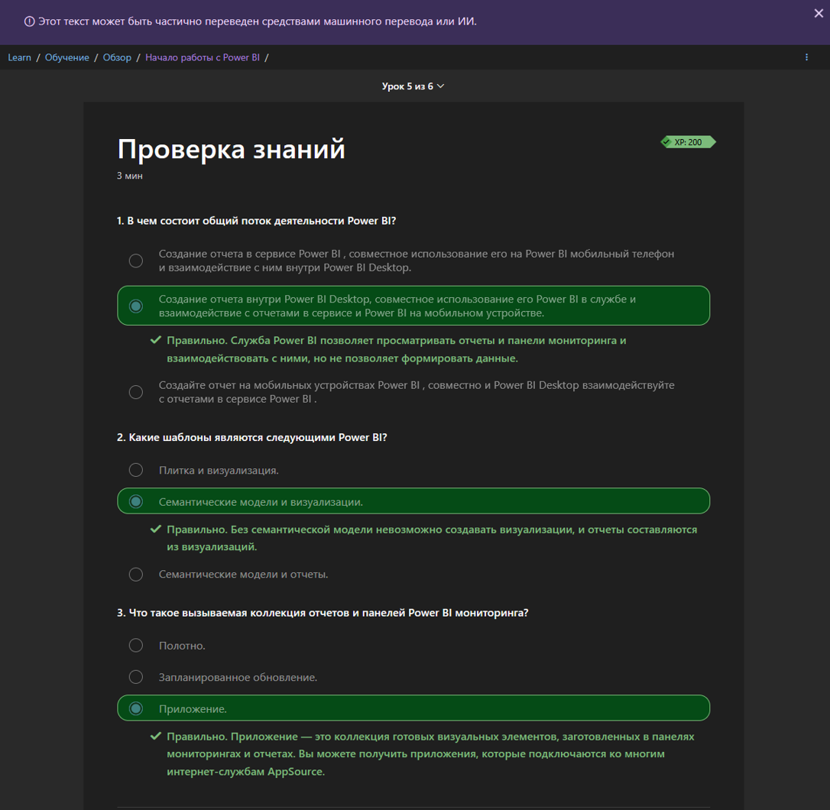

Рисунок 1 - Результаты тестов

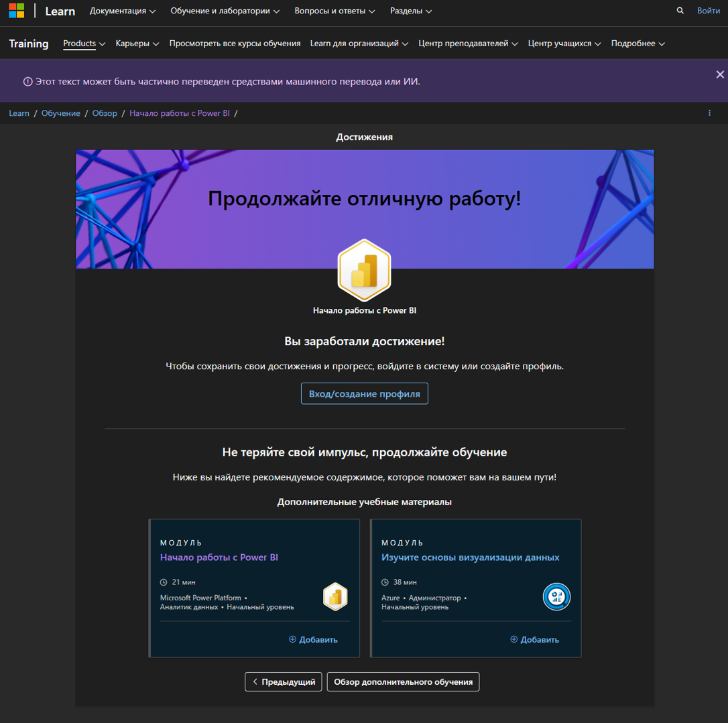

Рисунок 2 - Результаты тестов

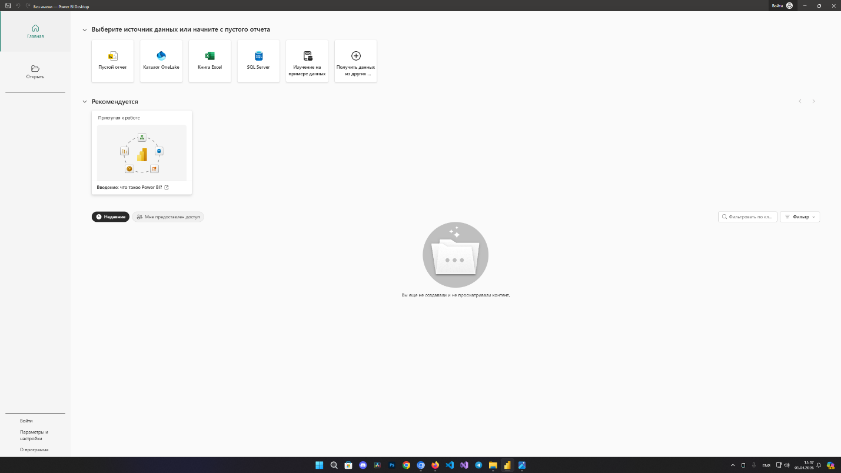

Рисунок 3 - Страница запуска Power BI Desktop

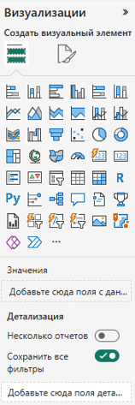

Рисунок 4 - Панель визуализации

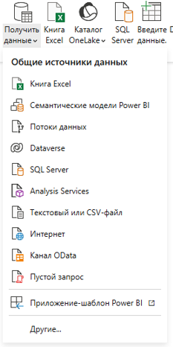

Рисунок 5 - Меню «Получить данные» на вкладке «Главная»

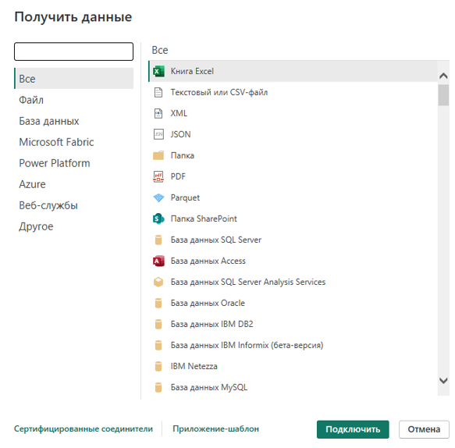

Рисунок 6 - Расширенное меню «Получить данные»

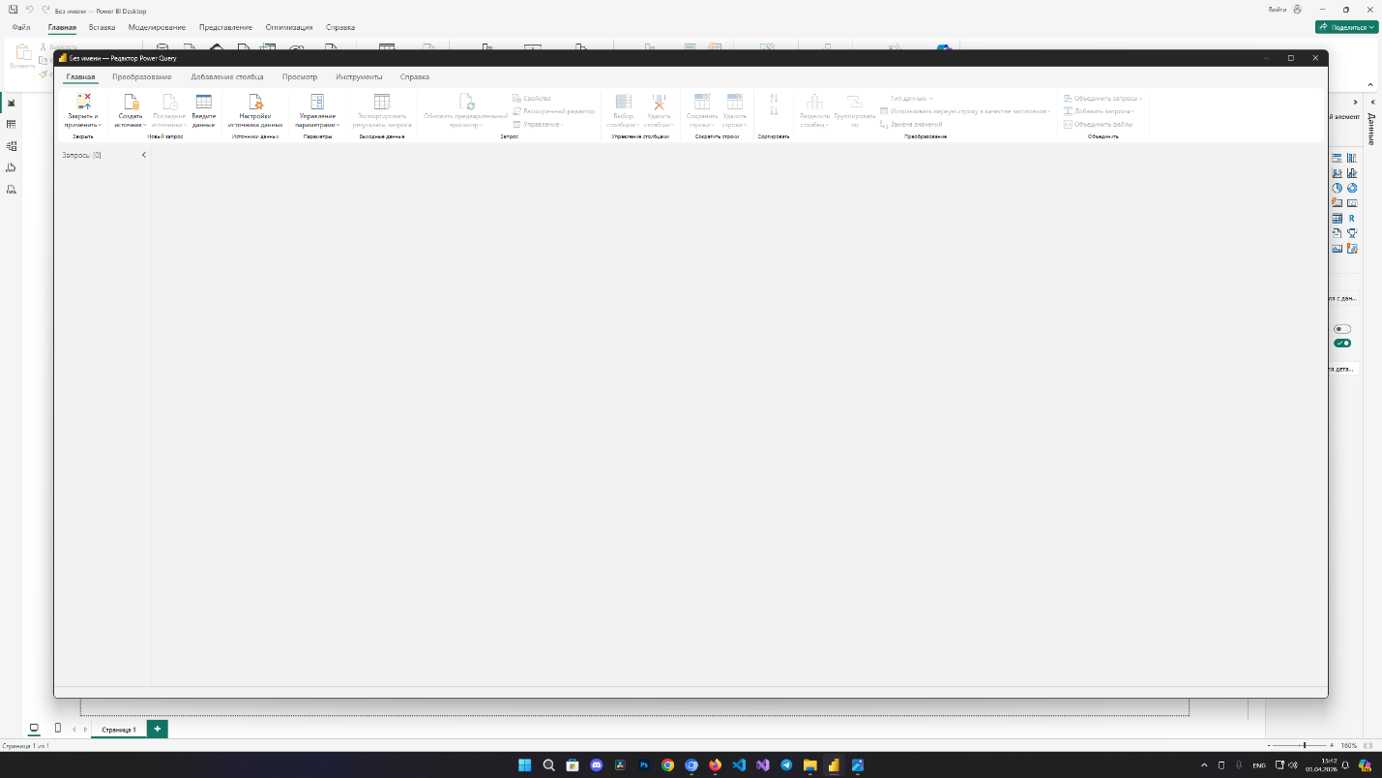

Рисунок 7 - Редактор Power Query (открыть через «Преобразование данных») с вкладкой «Главная»

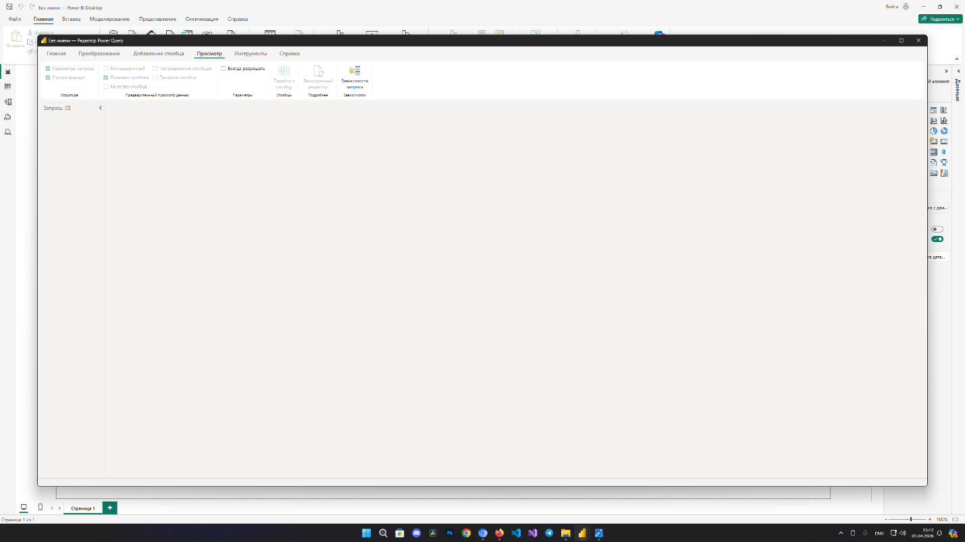

Рисунок 8 - Редактор Power Query (открыть через «Преобразование данных») с вкладкой «Просмотр»

Вывод

В ходе выполнения лабораторной работы я ознакомился с аналитической платформой MS Power BI и ее основными возможностями.

